Небольшие рекомендации
для Вас - родители:
- Если ребёнку от 3 до 7 лет, предложите ему самому выбрать книгу - это повысит его самооценку. Если ребёнок не знает, о чём бывают книги, покажите ему несколько обложек и в паре предложений перескажите содержание. Вы можете посоветовать книгу, но выбор должен оставаться за ним.
- Не требуйте от малышей слушать чтение слишком долго. Маленькие дети могут сохранять внимание буквально несколько минут. Дети от 3 до 5 лет - до 20 минут. От 5 до 7 лет - не более получаса.
- Чем ребёнок младше, тем короче должны быть рассказы и ярче рисунки. Часто малыши будут более очарованы рисунками, чем содержанием — не расстраивайтесь и в таком случае предложите ребёнку самому рассказать, что делают персонажи на рисунке.
- Если у ребёнка появляется любимый отрывок из книги, всегда читайте его, когда он просит.
- При чтении каждый раз меняйте тон и тембр голоса. Создавайте голоса для каждого персонажа. Говорите нежным голосом, когда читаете слова, например, Красной Шапочки, и низким - когда читаете слова Волка.
Делайте паузы, чтобы ребёнку стало интересно узнать, что произойдёт дальше. Также вы можете использовать жесты, например, поглаживать малыша по голове, чтобы передать какие-либо эмоции.
- Вам не обязательно произносить вслух все слова. Вы можете импровизировать и попробовать рассказать историю,

основываясь на картинках из книги. Это особенно интересно, когда вы читаете книгу не в первый раз.
- Во время чтения вы можете показывать ребёнку слова - так буквы отложатся у него в подсознании, и он быстрее научиться читать.
- Сопоставляйте историю из книги с реальностью. Например, если в книге собачка, вы можете сравнить её с вашим знакомым питомцем.
- Задавайте ребёнку вопросы во время чтения и предлагайте ему задавать вопросы вам. Поощряйте любое мнение ребёнка.
- Сделайте семейное чтение частью повседневной жизни.

ЖЕЛАЮ
ПРИЯТНОГО ЧТЕНИЯ!

Муниципальное бюджетное дошкольное
образовательное учреждение
«Детский сад «Василёк»
г. Тарко-сале Пуровского района

Советует психолог

«Читаем всей семьёй…»

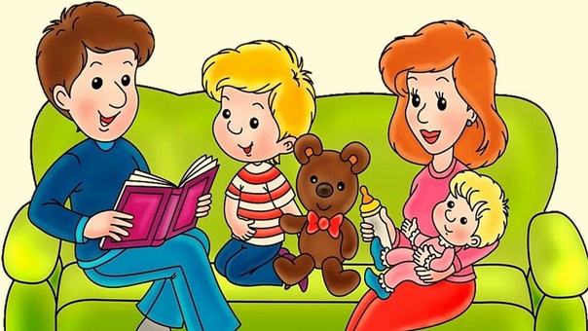

Автор-составитель: Т.М. Беляева, педагог-психолог

Уважаемые родители!

Книга – это неотъемлемая часть воспитания ребенка. С её помощью он сможет найти ответы на интересующие его вопросы, познавать мир и самого себя, переживать истории героев, фантазировать развитие дальнейших событий того или иного произведения.
Книга, прочитанная в детстве, оставляет более сильный след, чем книга, прочитанная в зрелом возрасте.
Дети имеют огромную потребность, чтобы родители читали им вслух.
Для благополучного развития ребенка семейное чтение очень значимо, и не только пока ребенок сам не умеет читать, но и в более позднем возрасте. Дети с нетерпением ждут, когда же у мамы или папы найдется для них время.
Чтобы ребенок рос психически здоровым, ему необходимо полноценное общение с родителями, личностное общение, когда внимание уделяется ему полностью.
И совместное чтение дает такую возможность!

Вместе со своим малышом, Вы можете почитать:
- Потешки
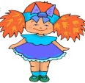
- Потешки перед сном, при пробуждении и одевании после сне, расчесывании
Вот лежат в кроватке
Розовые пятки.
Чьи это пятки –
Мягки да сладки?

Прибегут гусятки,
ущипнут за пятки.
Прячь скорей, не зевай,
Одеяльцем накрывай!

- Потешки во время и перед умыванием
Кран, откройся! Нос, умойся!
Мойтесь сразу, оба глаза!
Мойтесь, уши, мойся, шейка!
Шейка, мойся хорошенько!
Мойся, мойся, обливайся!
Грязь, смывайся! Грязь, смывайся!

- Потешки перед употреблением пищи
Сорока-ворона
Кашку варила,
Кашку варила,
Маше говорила:
- Сначала кашку скушай,
Потом сказку слушай!

- Стихотворения
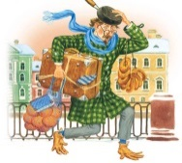
- Аким Я. «Осень».
- Барто А. «Как Вовка бабушку выручил», «Кошка-невидимка», «Вовка - добрая душа» и др.
- Бородицкая М. «Убежало молоко».
- Заходер Б. «Повара».
- Маршак С. «Вот такой рассеянный».


- Познавательные рассказы
- Бианки В. «Лесные домишки», «Оранжевое солнышко», «Синичкин календарь».
- Носов Н. «Дружок», «Живая
шляпа», «Карасик».
- Осеева В. «Почему?», «Синие

листья», «Волшебное слово».
- Пришвин М. «Ёж», «Ребята и утята».
- Толстой Л. «Прыжок».

- Басни
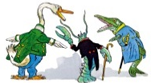
- Крылов И. «Ворона и лисица», «Лебедь, Щука и Рак», «Стрекоза и муравей», «Мартышка и очки».
- Толстой Л. «Курица и золотые яйца».

- Сказки
- Русские народные сказки:
- «Колобок».
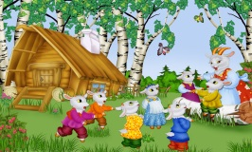
- «Курочка Ряба».
- «Репка».
- «Волк и лисица».
- «Гуси-лебеди».
- «Сивка-Бурка».
- «Царевна-лягушка».
- «Хаврошечка».
- «Лисичка со скалочкой».
- «Пёрышко Финиста Ясна Сокола».
- «Волк и семеро козлят».
- Сказки народов мира:
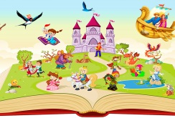
- «Женщина, которая жила в бутылке» (англ.нар.ск.).
- «Мотхо и Мунга» (индийская ск.).
- «У солнышка в гостях» (словац.нар.ск.).
- «Два жадных медвежонка» (венгерская нар.ск.).
- «Рукавичка» (украинская нар.ск.).

